**ROEP在线考试平台**

**开发环境搭建手册**

**编写：舒子健**

文档修改历史

| 版本号 | 修改日期 | 编写 | 评审 | 批准 | 修改内容 |
| --- | --- | --- | --- | --- | --- |
| 1.0 | 20161107 | 舒子健 |  |  | 初稿 |
| 1.1 | 20161110 | 舒子健 |  |  | 新增修改明细，更新了常见问题 |
| 1.2 | 20161115 | 舒子健 |  |  | 更新eclipse对JSP编码设置（3.9） |
|  |  |  |  |  |  |
|  |  |  |  |  |  |
|  |  |  |  |  |  |

文档修改历史明细

**20161115**

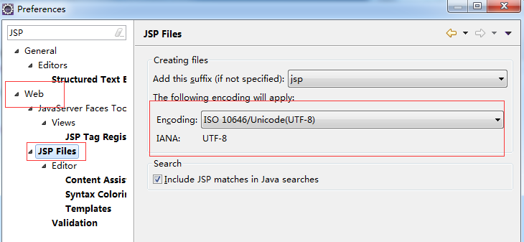

按图进行JSP的编码设置

**20161110**

1、新增文档修改历史明细

2、修改了eclipse代码规范配置，详见下图（改动点使用红框标注）：

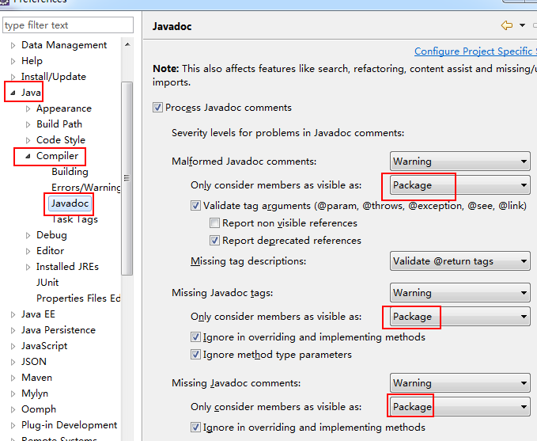

3、新增了部分常见问题以及解决方案

4、补充了3.5.1的配图

**20161107**

提交初稿

目录

1 安装JDK 6

1.1 安装JDK1.7 6

1.2 配置环境变量 6

1.2.1 设置JAVA_HOME 6

1.2.2 设置PATH 6

1.2.3 测试JAVA环境 7

2 安装MAVEN 8

2.1 安装MAVEN 8

2.2 设置环境变量 8

2.3 测试MAVEN环境 9

2.4 设置MAVEN settings文件 9

2.4.1 修改本地仓库地址 9

2.4.2 修改项目中央仓库镜像地址 9

2.4.3 最终settings文件下载 10

2.5 设置MAVEN JVN参数 10

3 Eclipse安装与设置 11

3.1 Eclipse安装 11

3.2 设置JRE 12

3.3 设置Eclipse系统编码 12

3.4 eclipse中使用SVN插件 13

3.4.1 SVN的下载与安装 13

3.4.2 SVN视图配置 14

3.4.3 配置ignore 忽略提交/更新文件 15

3.5 设置maven插件 15

3.5.1 maven版本绑定 15

3.5.2 设置settings文件路径及本地仓库路径 16

3.6 配置Tomcat 16

3.6.1 添加tomcat服务 16

3.6.2 选择tomcat版本 17

3.6.3 指定tomcat路径 17

3.7 Lombok for Eclipse 18

3.7.1 下载Lombok 18

3.7.2安装Lombok并更新 18

3.7.3成功后的效果图 19

3.8 配置eclipse设置、注释及代码规范 20

3.8.1注释 20

3.8.2代码自动格式化、代码样式 21

3.8.3 Javadoc 警告 23

3.8.4报错警告 24

3.9 其他设置 26

4 导入并构建项目 28

4.1 后台 28

4.1.1 执行maven命令 28

4.1.2 eclipse导入项目 28

4.1.3 设置server 30

4.2 前台 31

5 常见问题 32

# 1 安装JDK

开发环境需要运行在JDK1.7的基础上

注：本地的JDK环境可以是1.7以上的任意版本，但eclipse等IDE工具的开发环境请选择1.7。

## 1.1 安装JDK1.7

请于项目共享目录\\139.196.114.232\tools\java_jdks或官方网站下载JDK1.7或其他所需版本，建议直接拷贝绿色版jdk即可

## 1.2 配置环境变量

### 1.2.1 设置JAVA_HOME

我的电脑>>属性>>高级>>环境变量>>新建系统变量

变量名：JAVA_HOME

变量值：JDK1.7的安装目录

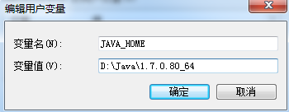

### 1.2.2 设置PATH

编辑PATH，追加值“%JAVA_HOME%\bin”，多个Path值以分号分隔

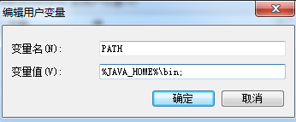

## 1.2.3 测试JAVA环境

CMD下 输入java -version

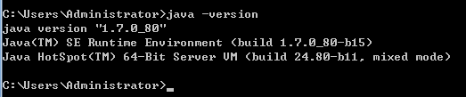

# 2 安装MAVEN

## 2.1 安装MAVEN

请于项目共享路径\\139.196.114.232\tools或APACHE官方网站下载apacahe-maven-3.3.x

## 2.2 设置环境变量

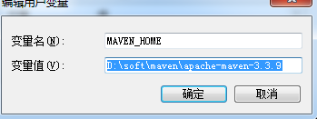

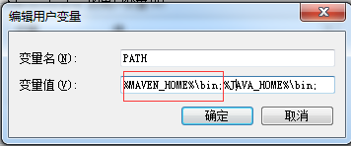

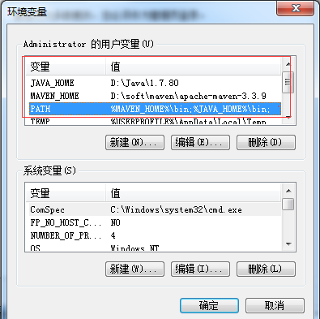

## 2.3 测试MAVEN环境

在CMD下输入 mvn -ver

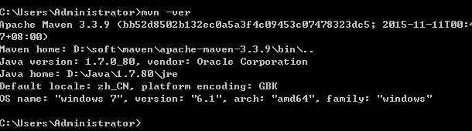

## 2.4 设置MAVEN settings文件

默认的settings文件在maven安装目录下的conf里，可将其复制到系统盘:\Users\当前用户\.m2\目录下。

### 2.4.1 修改本地仓库地址

通过修改localRepository可以指定本地仓库的具体存放路径，若不指定默认存放在 系统盘:\Users\当前用户\.m2\repository目录下

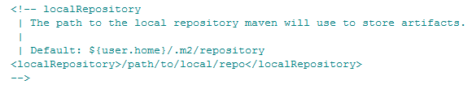

### 2.4.2 修改项目中央仓库镜像地址

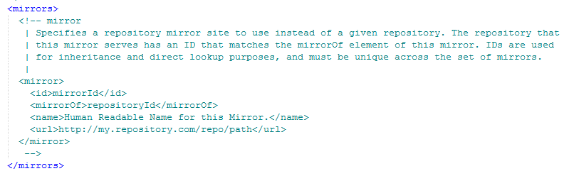

变更为如下截图：

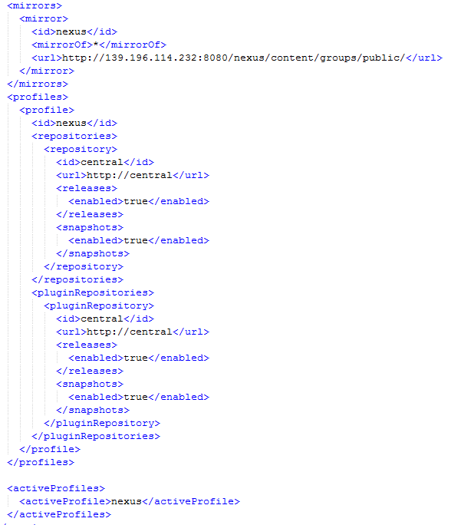

### 2.4.3 最终settings文件下载



## 2.5 设置MAVEN JVN参数

找到文件%M2_HOME%\bin\mvn.bat ，这就是启动Maven的脚本文件，在该文件中你能看到有一行注释为：

  @REM set MAVEN_OPTS=-Xdebug -Xnoagent -Djava.compiler=NONE...

它的意思是你可以设置一些Maven参数，我们就在注释下面加入一行：

set MAVEN_OPTS= -Xms512m -Xmx512m

# 3 Eclipse安装与设置

## 3.1 Eclipse安装

请于项目共享目录下\\139.196.114.232\tools或其他网站，下载eclipse。以下配置以共享目录下载的版本说明。



共享目录中由于eclipse为最新版本，需要使用jdk1.8，请同时下载共享目录中的jdk1.8并修改eclipse.ini文件如下图：

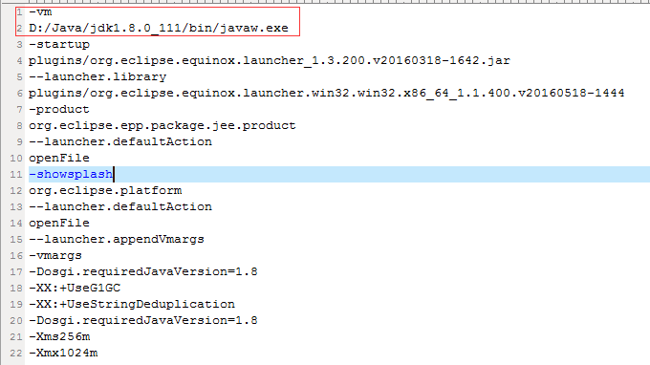

若eclipse无法打开，请检查eclipse.ini文件的启动参数等一系列配置

## 3.2 设置JRE

Windows->prefences ->Java->Installed JREs

这里选择**JDK1.7**版本作为开发使用

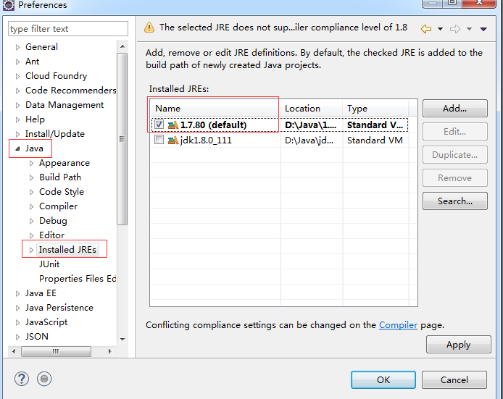

## 3.3 设置Eclipse系统编码

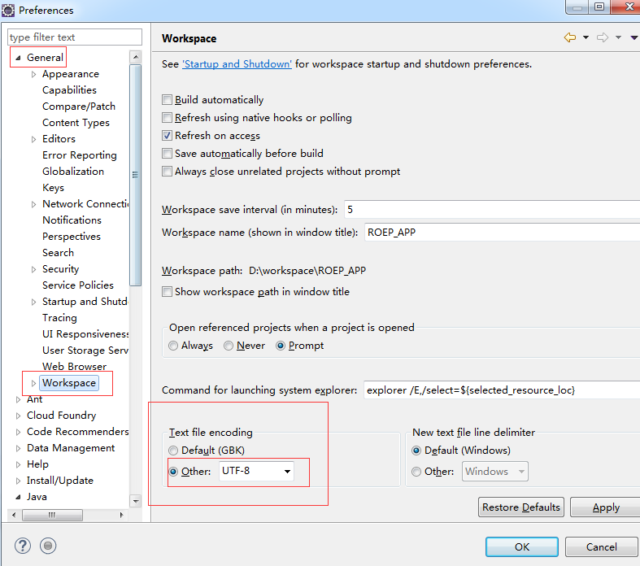

## 3.4 eclipse中使用SVN插件

### 3.4.1 SVN的下载与安装

点击HELP——>Eclipse Marketplace...

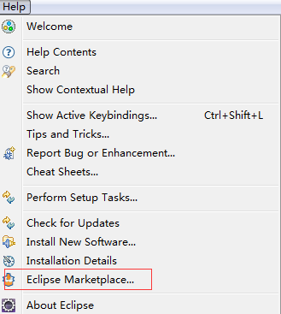

搜索SVN并安装

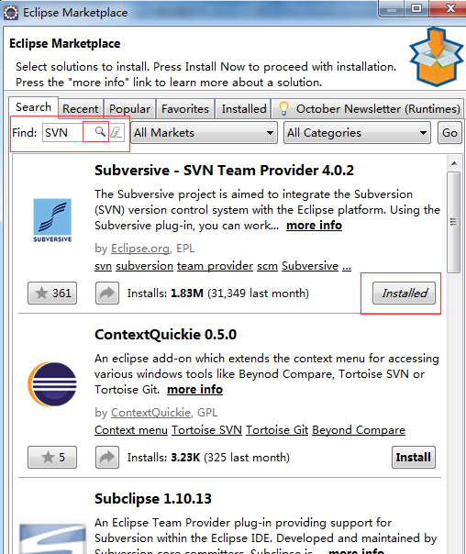

而后安装SVN Connector，见下图：

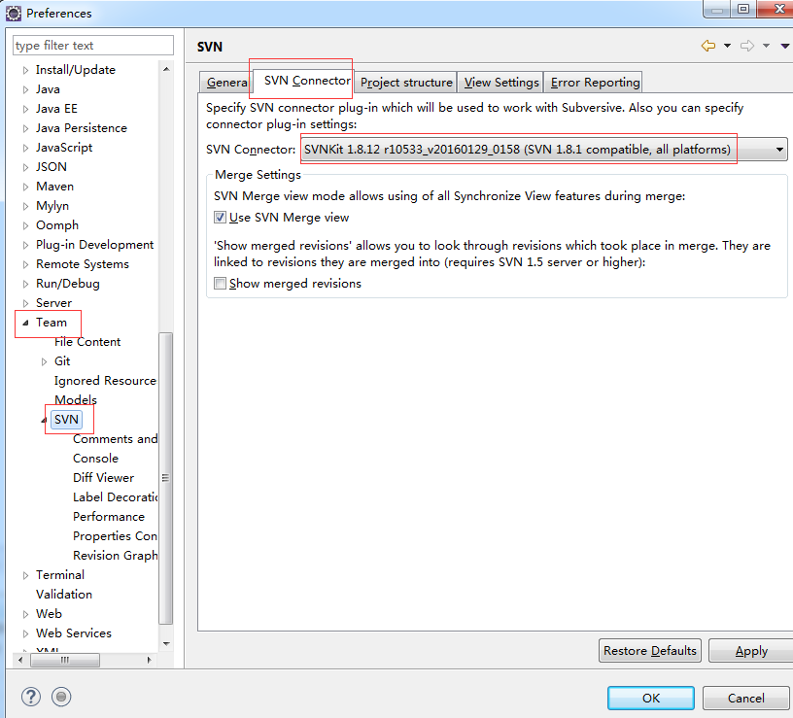

### 3.4.2 SVN视图配置

打开SVN的两个视图，进行配置后即可正常使用。

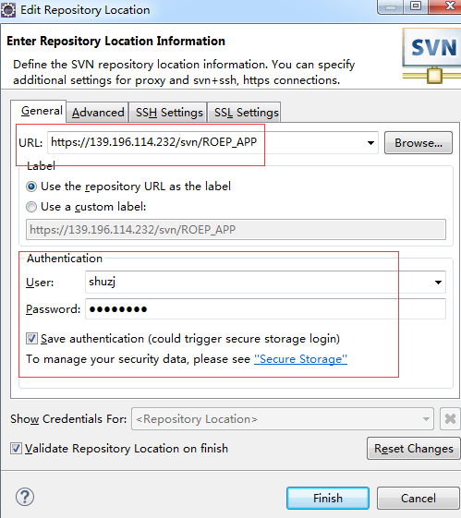

### 3.4.3 配置ignore 忽略提交/更新文件

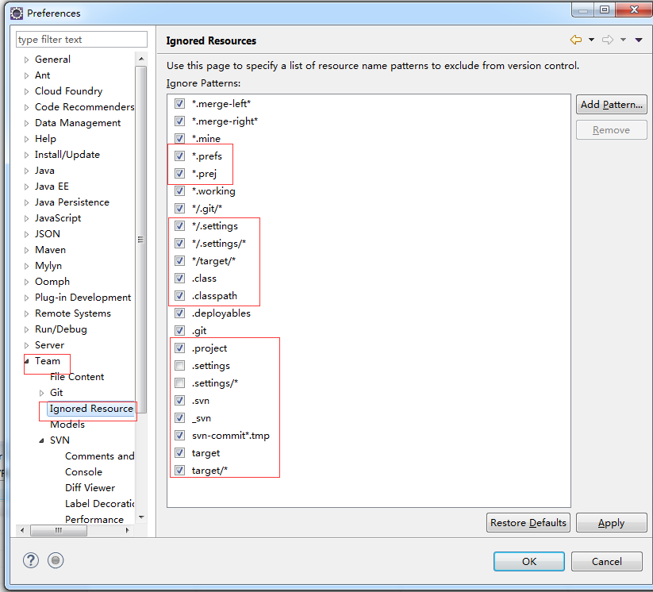

## 3.5 设置maven插件

### 3.5.1 maven版本绑定

选中刚安装的maven路径，与环境变量中MAVEN_HOME保持一致

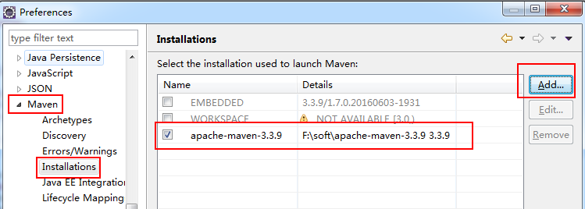

### 3.5.2 设置settings文件路径及本地仓库路径

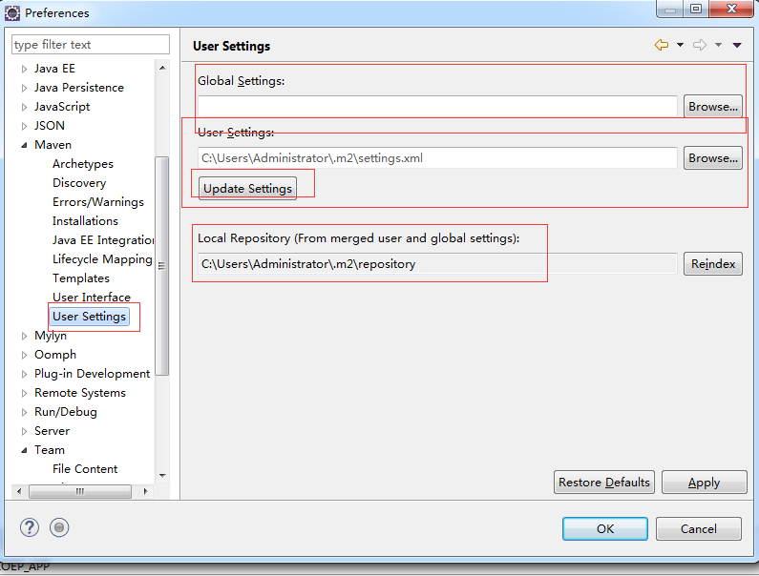

## 3.6 配置Tomcat

### 3.6.1 添加tomcat服务

若计算机本地已经安装了Tomcat7，否则从项目共享路径\\139.196.114.232\tools下载并解压。（此处亦可安装Tomcat8）

点击window –>preferences –> server –>Runtime Enviroment ADD...

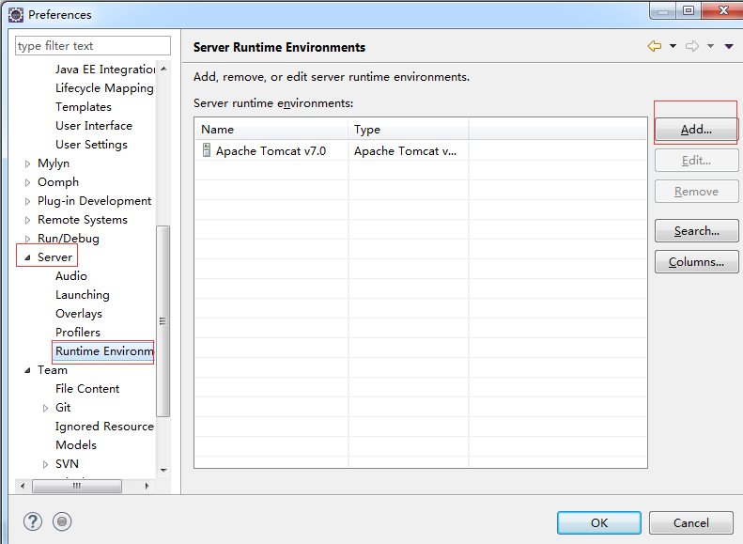

### 3.6.2 选择tomcat版本

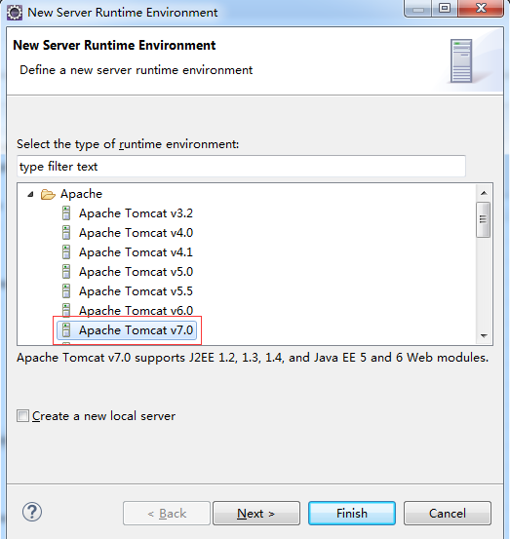

点击next。

### 3.6.3 指定tomcat路径

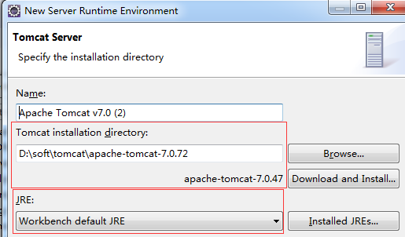

## 3.7 Lombok for Eclipse

### 3.7.1 下载Lombok

请于项目共享路径\\139.196.114.232\tools下载Lombok



### 3.7.2安装Lombok并更新

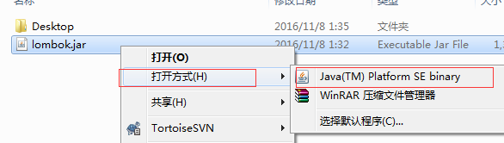

也可以在cmd里cd到jar的所在目录上，通过java -jar xxxx.jar来执行安装/更新。



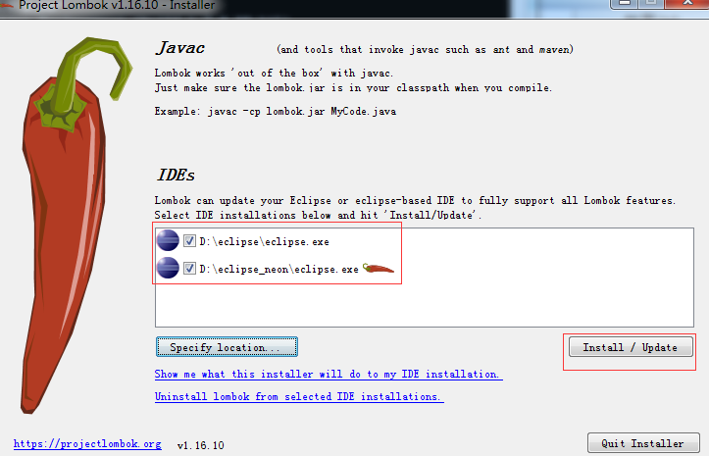

### 3.7.3成功后的效果图

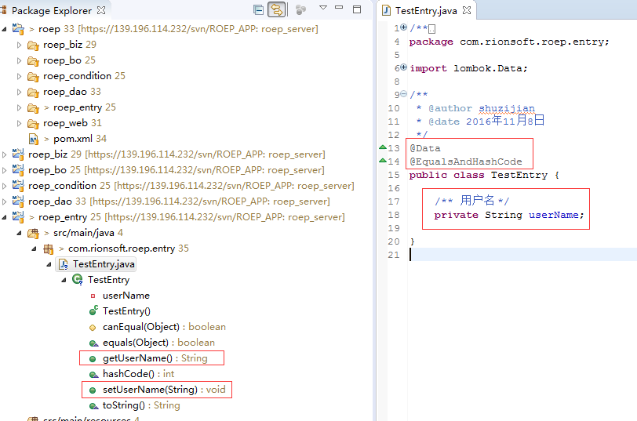

配置@Data和@EqualsAndHashCode(callSuper=**true**)注释后，Lombok将自动生成getters/setters。

## 3.8 配置eclipse设置、注释及代码规范

### 3.8.1注释

Window->Preferences->Java->CodeStyle->Templates->Comments

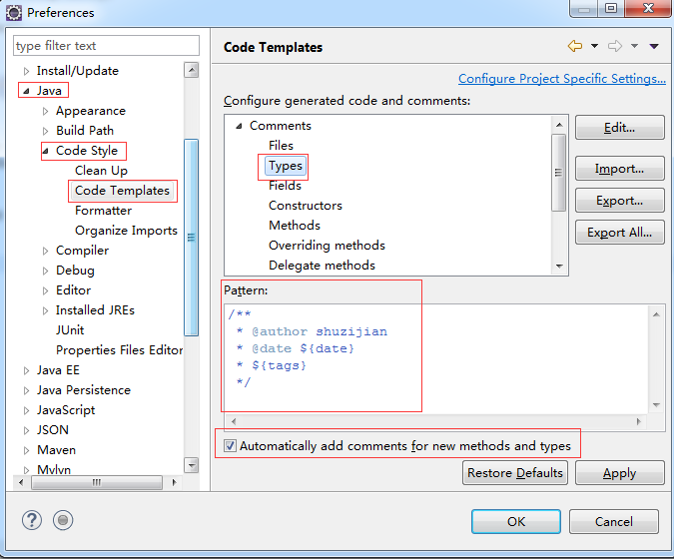

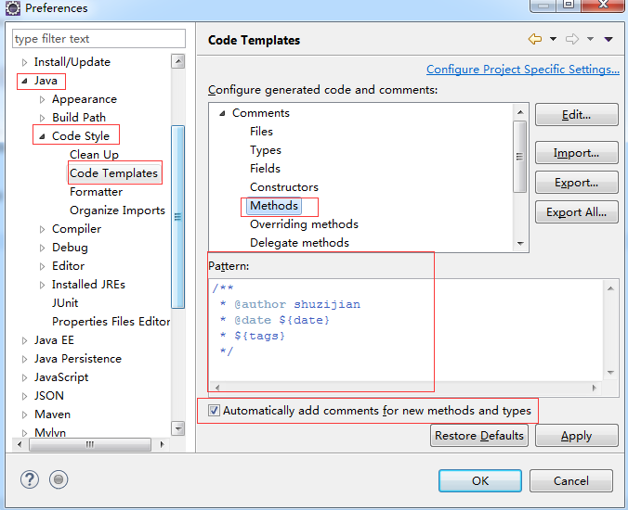

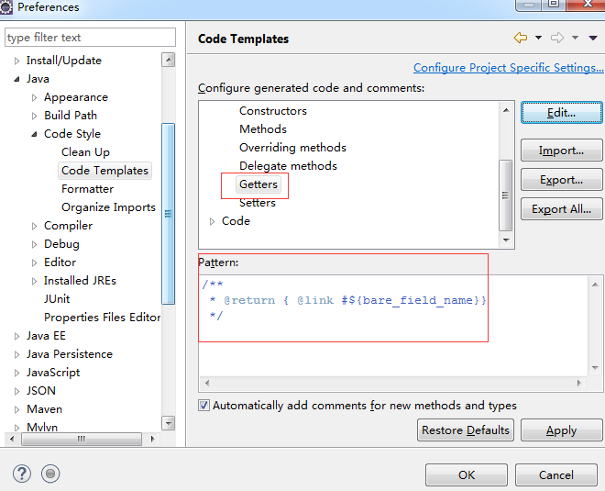

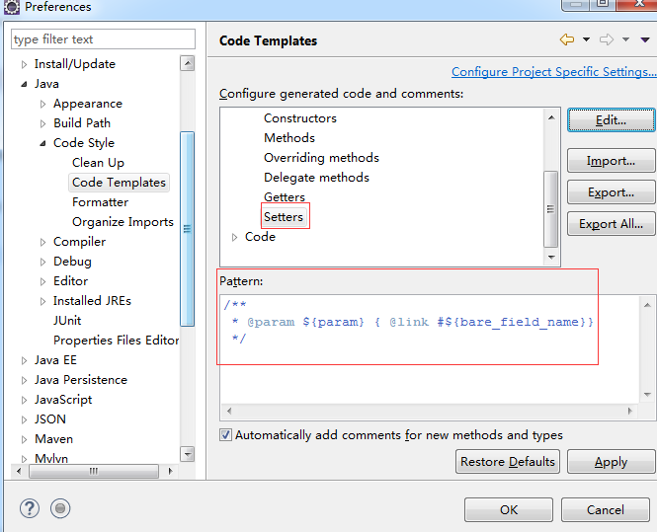

### 3.8.2代码自动格式化、代码样式

Window->Preferences->Java->Editor->Save Actions

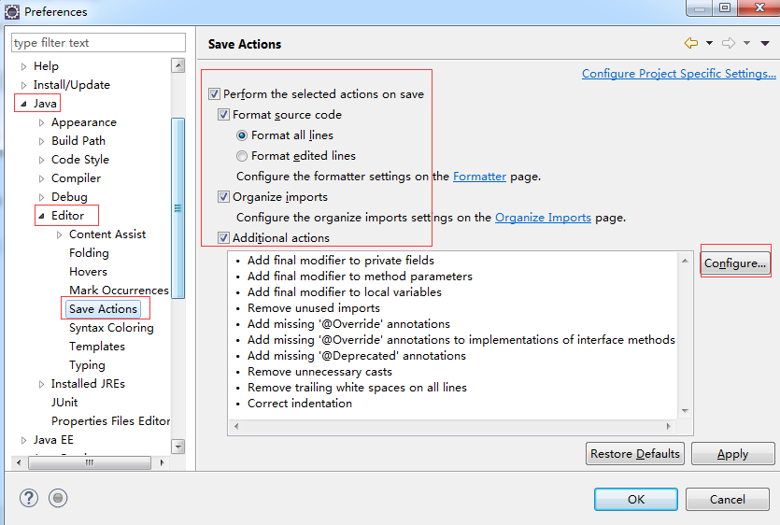

Java->Editor->Save Actions->Configure

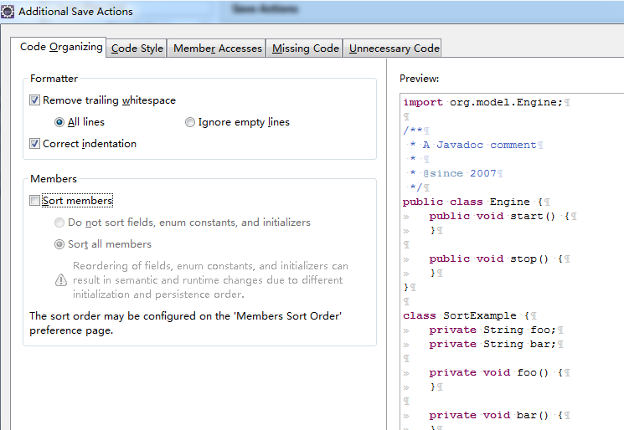

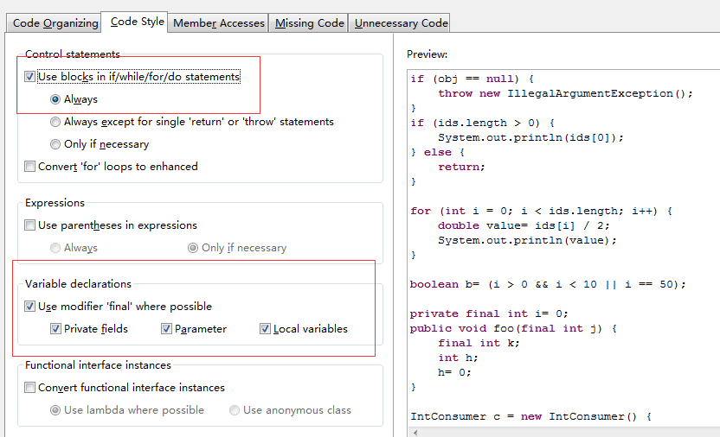

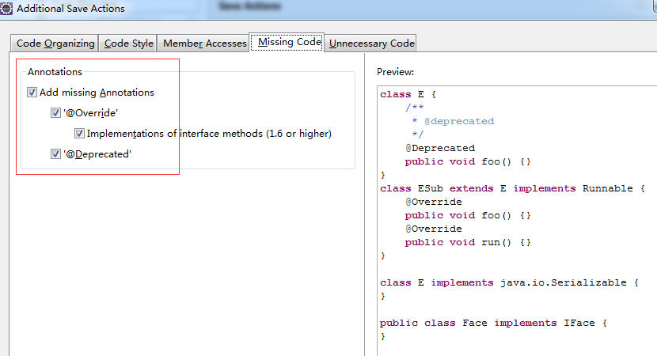

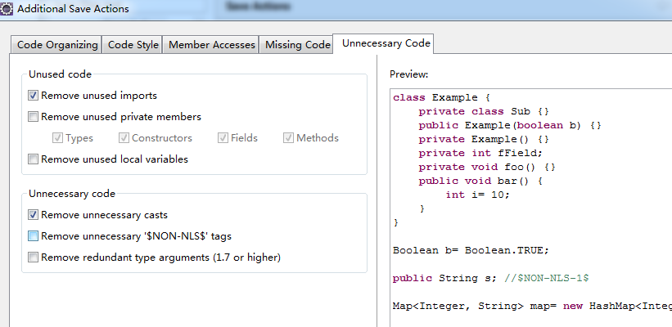

### 3.8.3 Javadoc 警告

Java->Compiler->javadoc

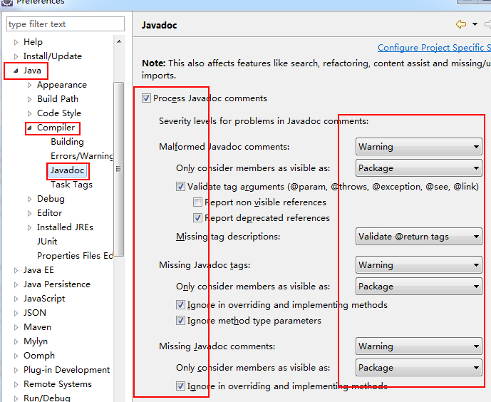

### 3.8.4报错警告

Java->Compiler->javadoc

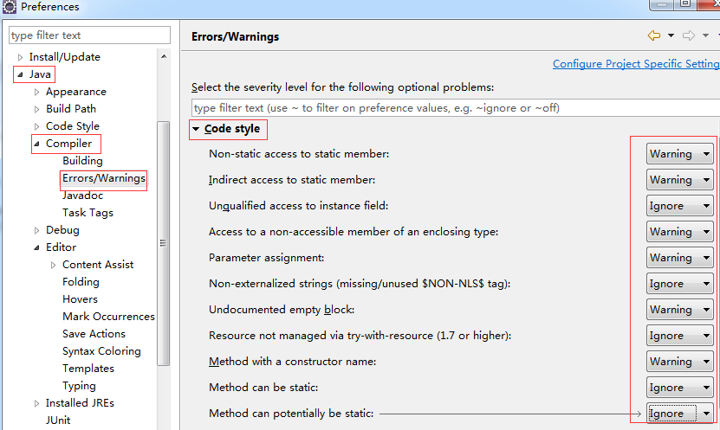

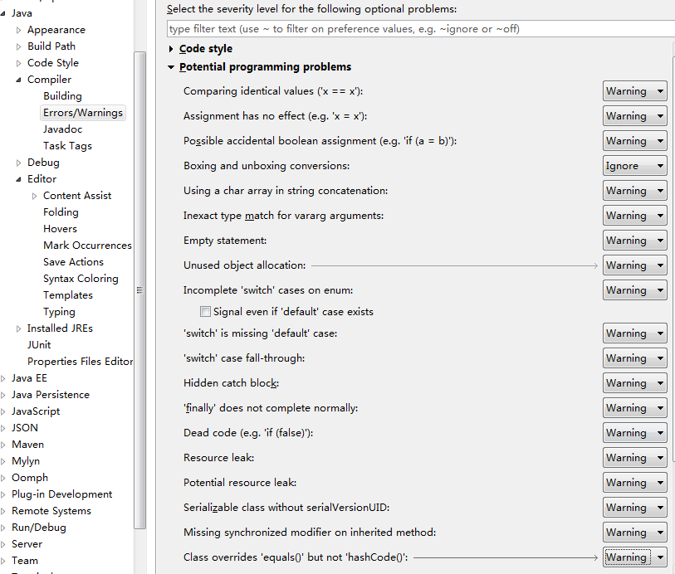

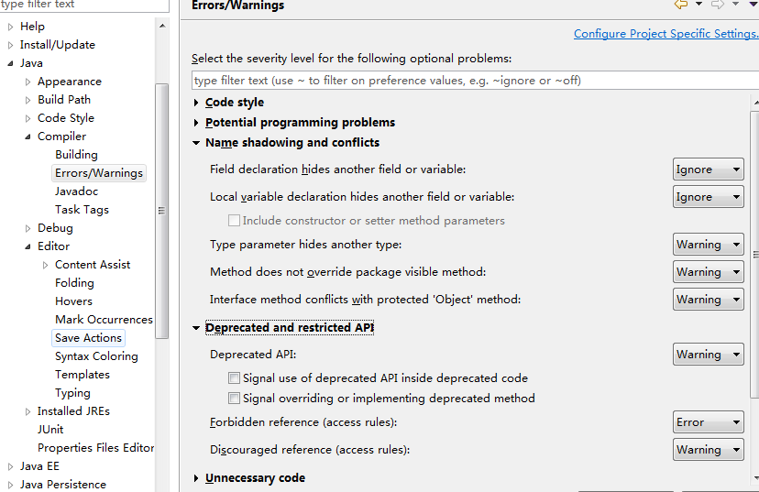

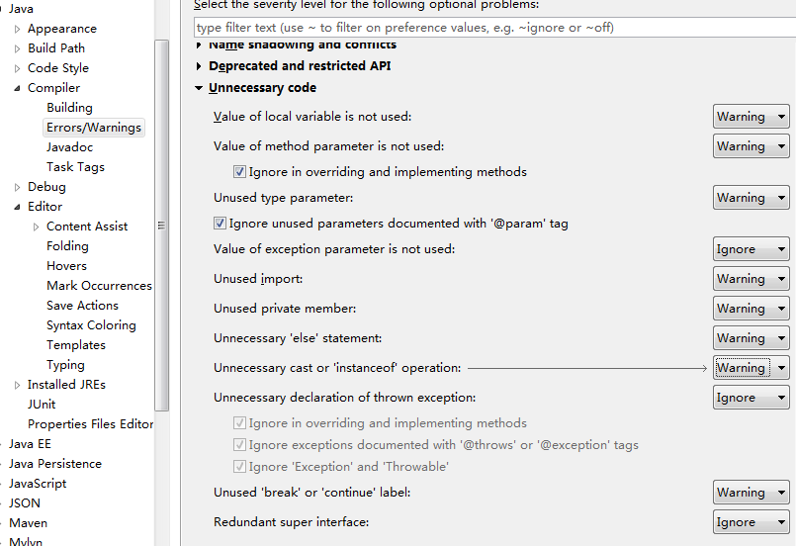

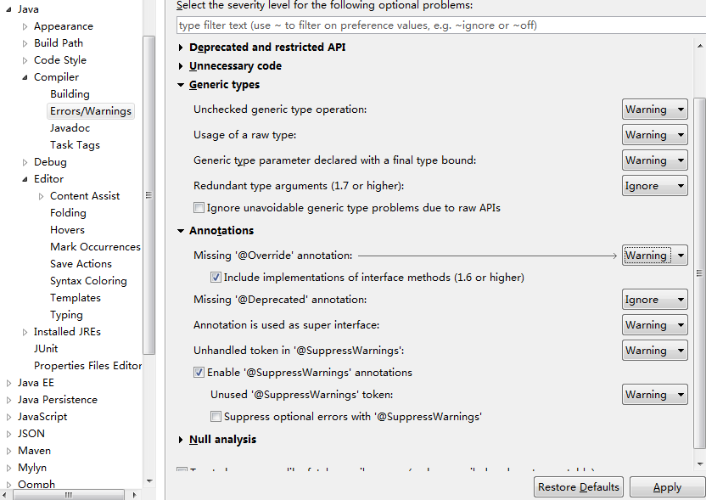

## 3.9 其他设置

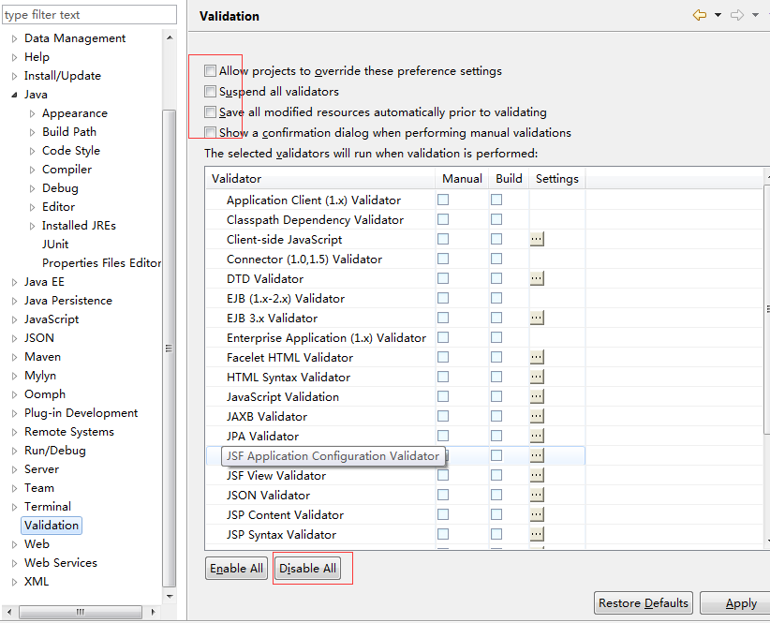

对JSP的编码格式进行设置，设置成UTF-8



# 4 导入并构建项目

## 4.1 后台

### 4.1.1 执行maven命令

1）命令行（cmd）切换到后台工程目录$root$\roep_server 执行mvn clean install -Dmaven.test.skip=true -P**local**

**local 本地环境**，若以后要对dev、sit、ust、prd等环境打包，只要选择对应的配置即可。

2)之后maven会自动从http:// 139.196.114.232:8080/nexus项目中央仓库下载对应的jar与插件。（部分maven基础插件可能会自动去roep1.maven网站下载）

### 4.1.2 eclipse导入项目

eclipse中选择Import>> Maven>>Existing Maven Projects

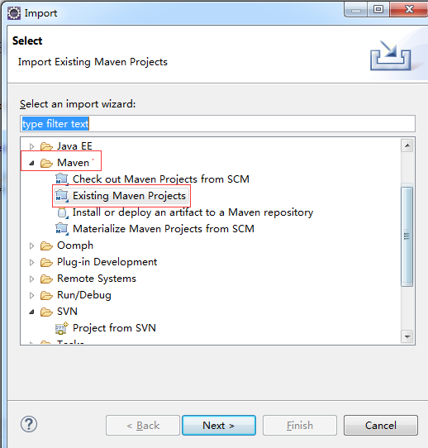

选择项目根路径，点击Finish，见下图：

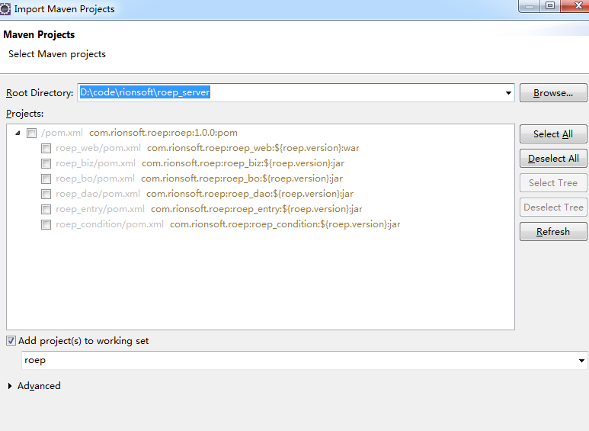

此处若事先没有通过SVN将项目下载下来亦可直接选择Check out Maven Projects from SCM，见下图：

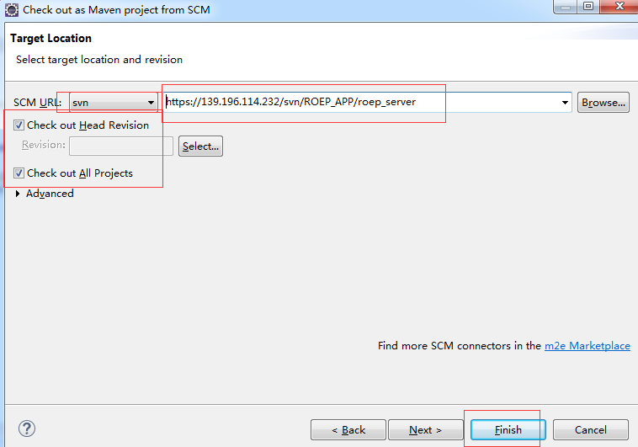

### 4.1.3 设置server

新建tomcat server

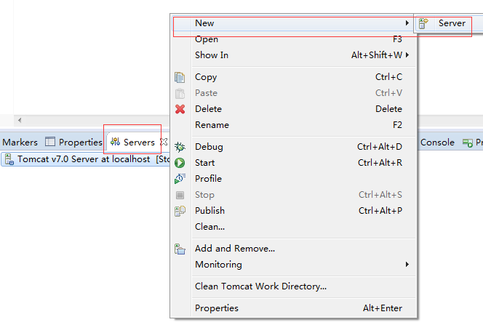

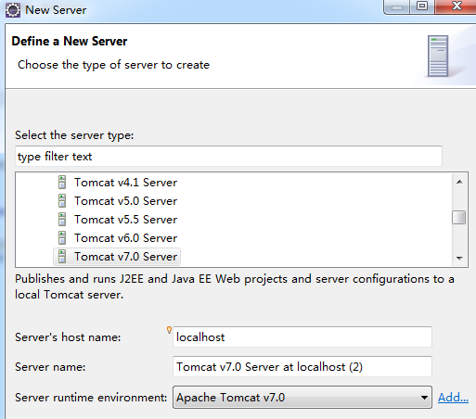

然后将roep_web添加到启动项

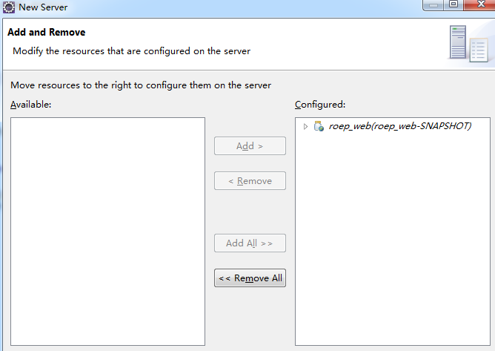

根据本机性能情况设置Tomcat参数

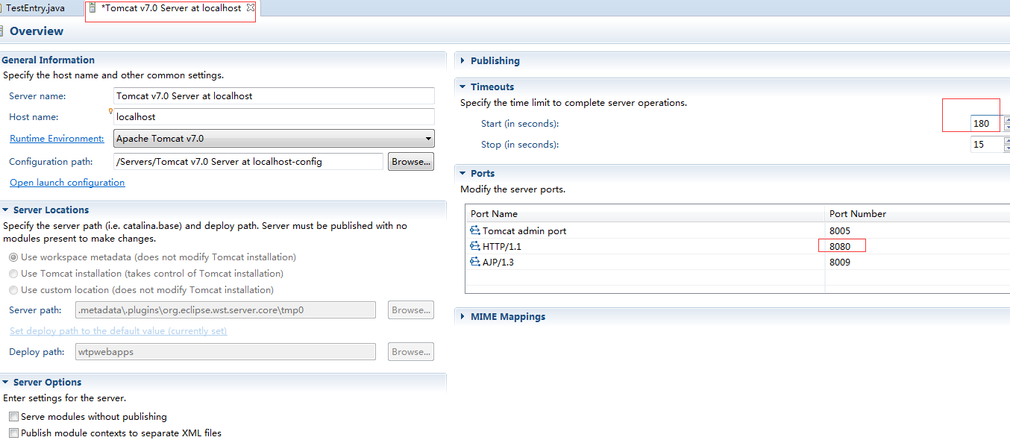

视情况设置tomcat下的server.xml与context.xml

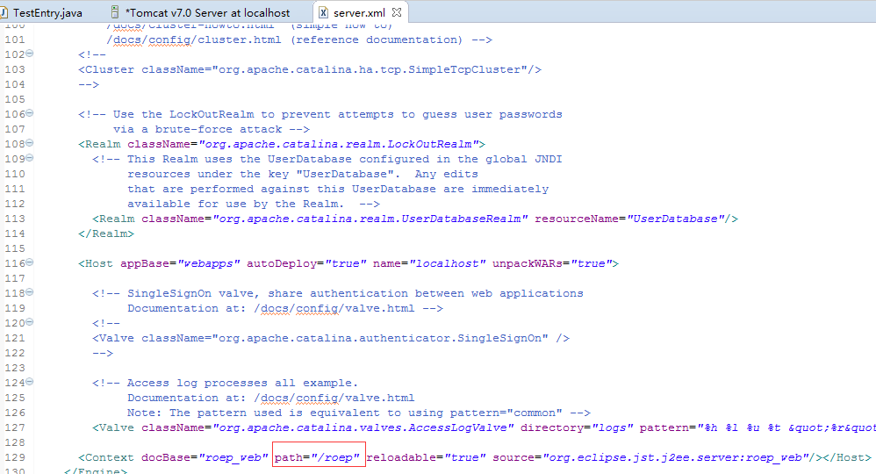

## 4.2 前台

# 5 常见问题

1）启动后台项目时，发现虚拟内存不够，解决方法：将虚拟内存设置大点

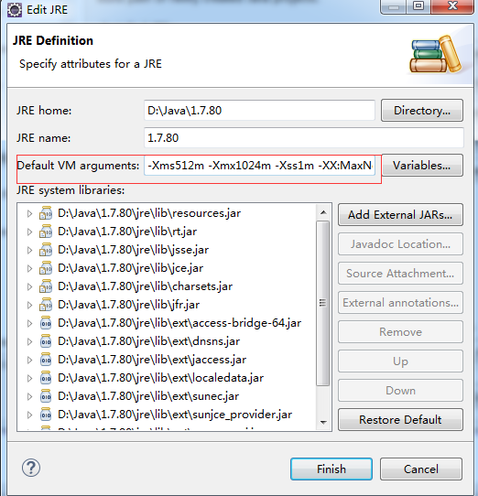

VM Arguments设置成

-Xms512m -Xmx1024m -Xss1m -XX:MaxNewSize=256m -XX:MaxPermSize=256m

2）eclipse导入工程后提示org.apache.maven.archiver.MavenArchiver.getManifest错误，请手动将web层中Pom文件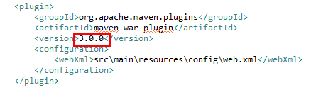

其中红色的版本号变更为2.6以临时解决该问题，后期会更新3.0.0在部分环境上无法使用的解决方案。

3）部分注解@SneakThrows、@Data无法生效，原因为Lombok没有安装正确，请确保eclipse关闭的情况下按照3.7.2进行lombok的安装，安装完成后打开eclipse对项目使用clean project...并重新编译。